**条屏参数**

使用 SMD 3528 灯珠，灯珠内封装红色芯片一个。3528 灯珠通过表面

贴装技术（SMT）焊接在 PCB 板上。

本产品使用恒流列驱动芯片和集成的行驱动芯片方案，可使用常规的单双色

同步和异步驱动卡驱动，显示文字和图像。与恒压驱动的方案比较，本产品显示

亮度更稳定，文字、图像更清晰。

灯珠、芯片贴装在 PCB 板上，形成单元板，再安装在底壳和面罩上。

底壳有用于安装模组的螺纹孔。可将磁吸磁柱安装在模组上，再装成整屏；

或使用螺钉将模组固定在箱体上，再将箱体拼接成整屏。

模组照片

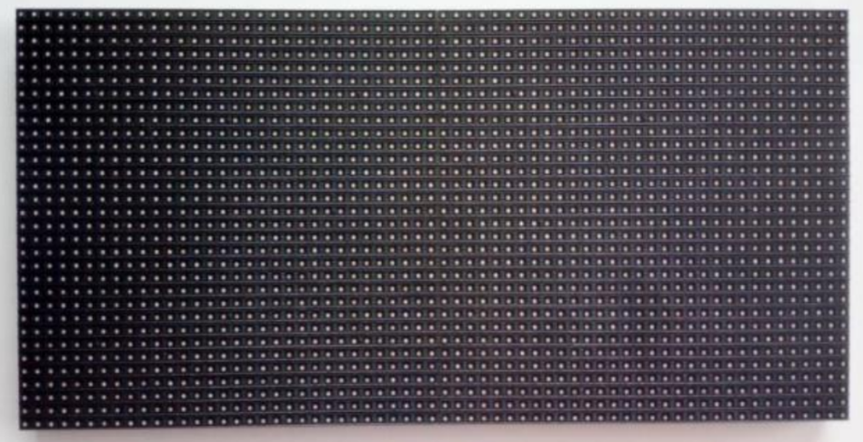

背面照片

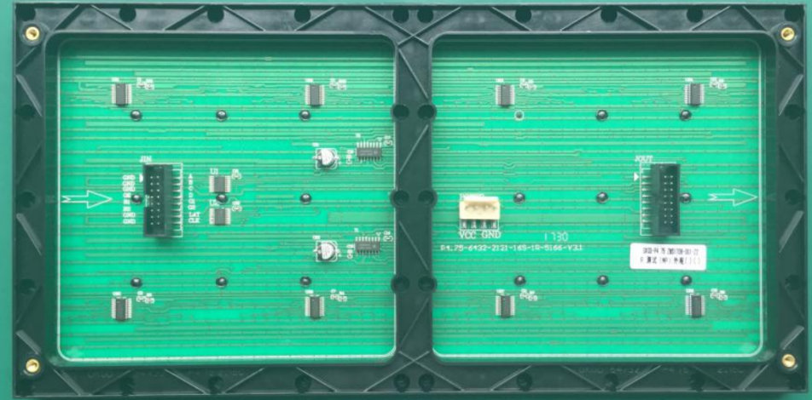

PCB 编号：P5.0(R)64×32-3528-16S-VXX，VXX：版本号。

底壳型号：P5.0-488×244-3528

接口定义

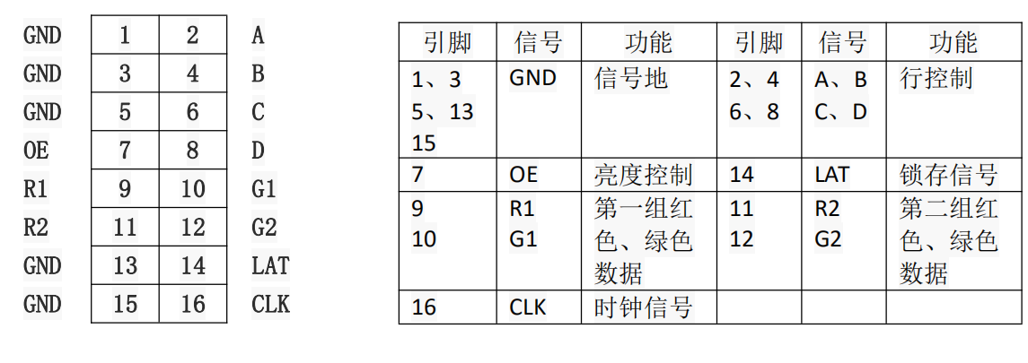

模组技术参数

技术参数 规格参数

像素间距（mm） 5.0

像素密度（dot/m2） 17222

像素构成 1R

LED 封装方式 SMD 3528

模组分辩率 64×32

模组规格（mm） 长 488×宽 244×厚 14

模组重量（g） 620

推荐最小观看距离 ≥8m

模组最大功耗（W） 14.3

视角 H≥120°V≥ 120°

最大功率（W/m2） 115.8

平均功率（W/m2） 57.9

屏幕亮度（cd/m2） ≥340

扫描驱动方式 1/16 扫描，恒流驱动

工作电压（V） 5

使用寿命（小时） ＞50000

外壳材质 PC+GF

使用环境温湿度 -20℃～+50℃, RH=40～70%

**概述**

应用本产品制作的整屏通常使用 9045 铝合金制成边框，在边框上安装背条，

将磁柱安装在模组上，再将模组吸附在背条上。

然后安装电源、驱动卡，最后安装电源线、信号线。

整屏装配好后,在计算机上安装驱动卡配套节目制作软件，将制作好的节目

通过 U 盘、串口、网口或 WIFI 等方式发送至驱动卡，显示屏即可工作。

成品示意图

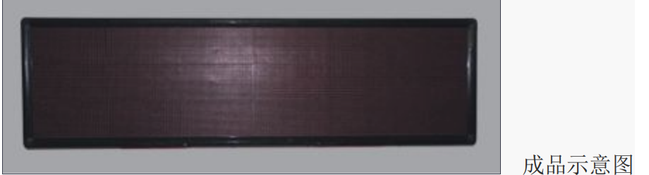

显示屏组成示意图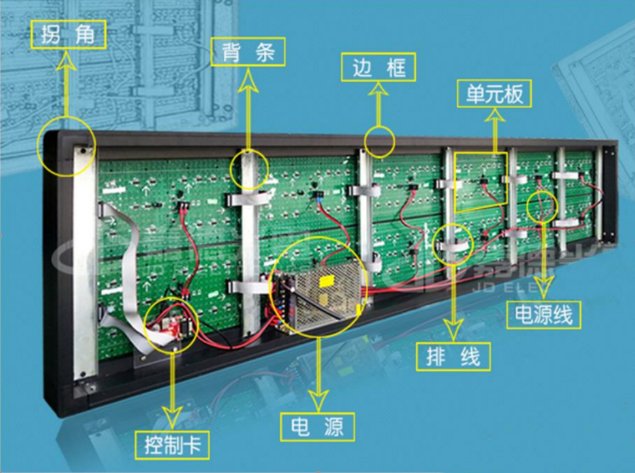

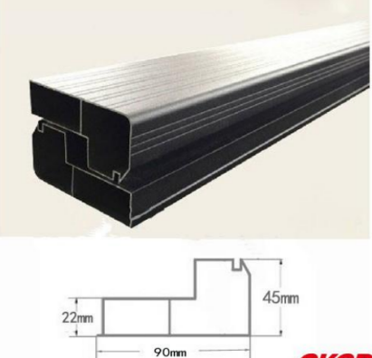9045 铝合金型材

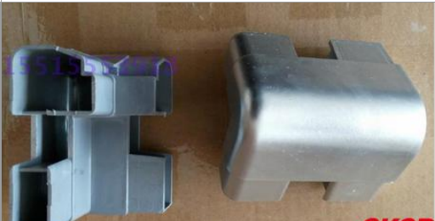9045 铝合金拐角

**电源配置与连接**

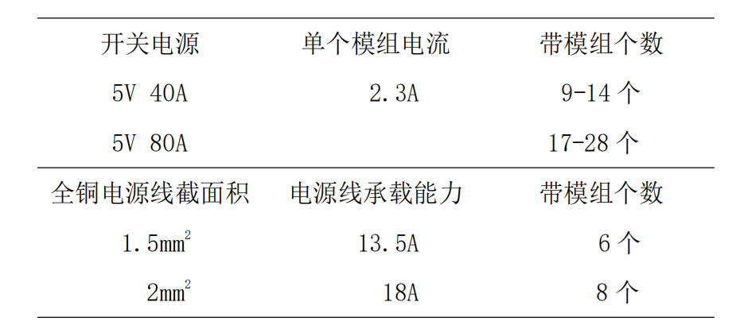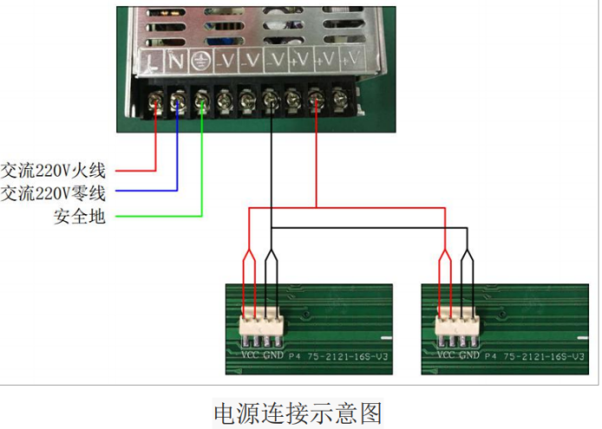

● 显示屏亮度

将显示屏调成全亮状态，5 分钟内使用亮度计完成显示屏亮度测量。测

量亮度时，要求亮度计光轴垂直于屏体。调整亮度计与显示屏距离，确保让

亮度计目镜内黑色圆点或圆圈覆盖 16 个以上像素点，调整焦距使目镜内可

清晰看到 LED 灯珠，然后测量并读取亮度数据。8

● 可视角度

如下图，在屏体左右 140°位置，和显示屏下视角 65°位置观看，要

求屏体无明显黑斑、无明显暗块现象。

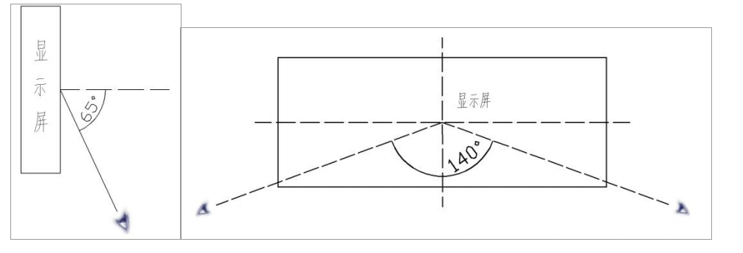

**质保期：≧1年**